Temat: Podróże małe i duże.
1. Dokąd wyjeżdżamy na wakacje. Podpisz lub wytnij i wklej podpisy do ilustracji.
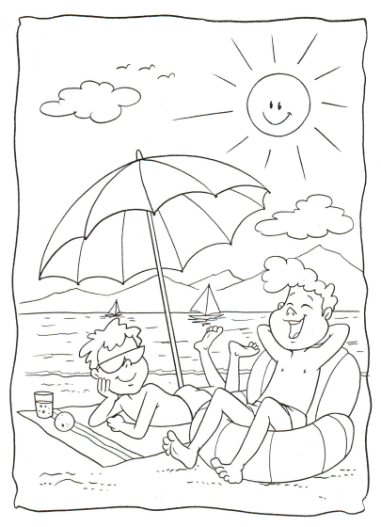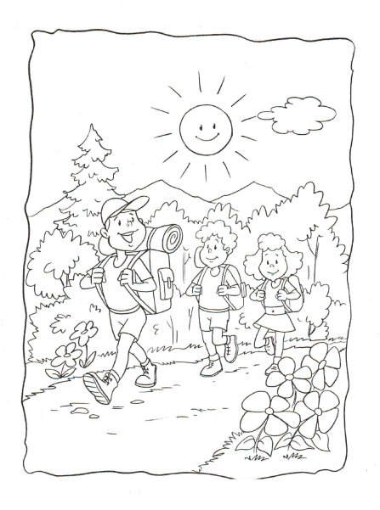
…………………………………….. ………………………………………….
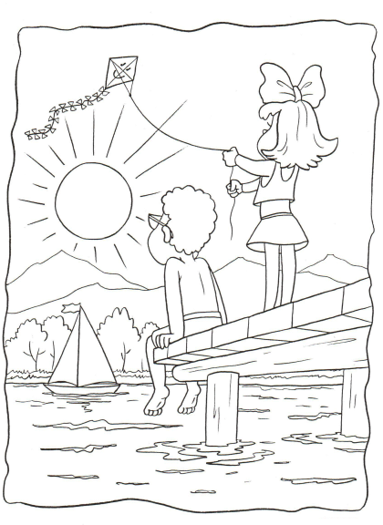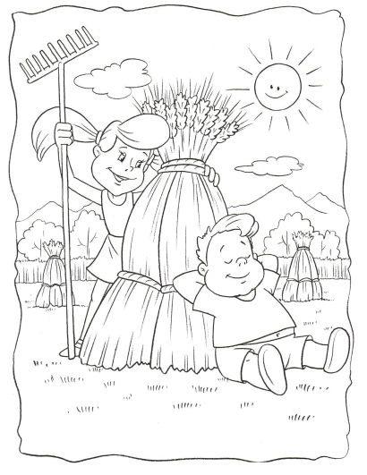
…………………………………………… ……………………………………………..
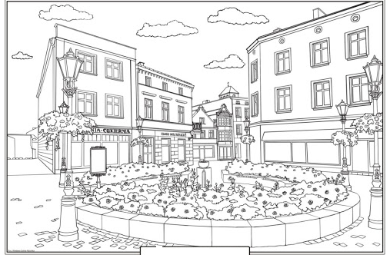
…………………………………………………
nad morze | w góry | nad jezioro | na wieś | do miasta
2. Pokoloruj rzeczy, które zabieramy na plażę lub na basen.
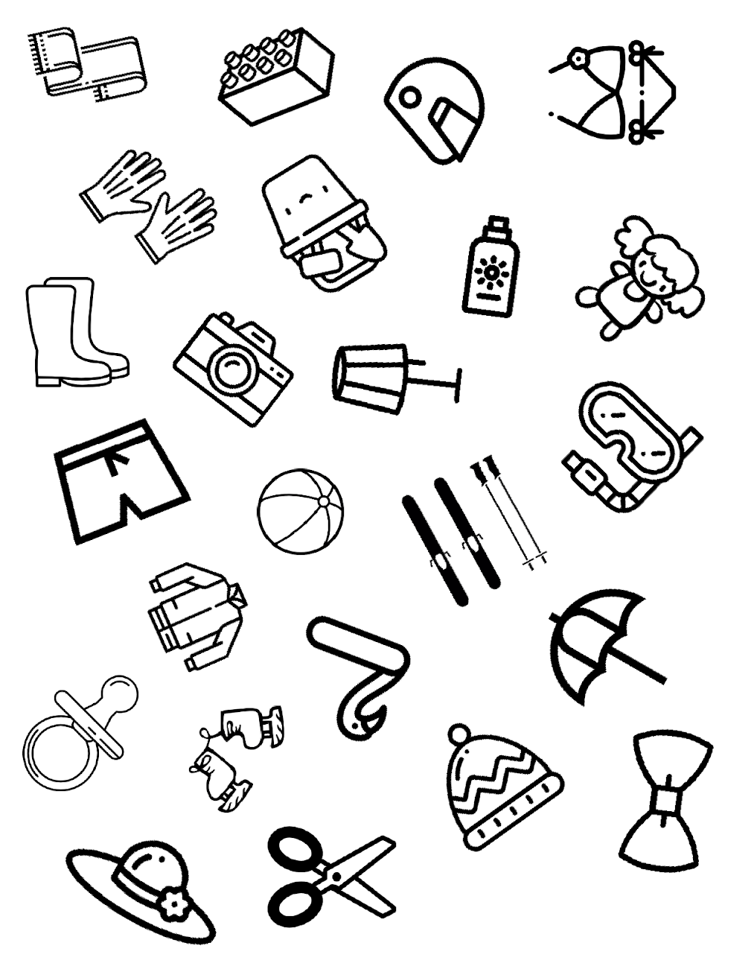

3. Policz elementy. Odszukaj i pokoloruj: kraba, kajak i muszelkę.
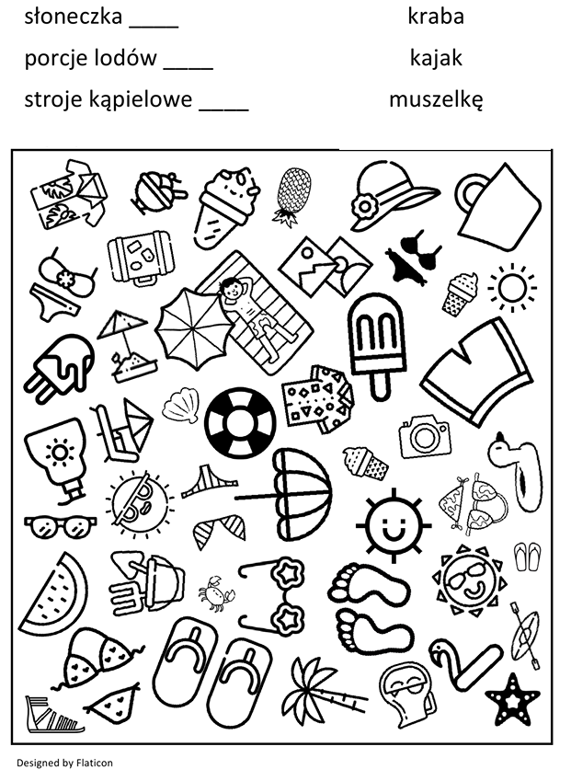
4. Nazwij obrazki. Podziel wyrazy na sylaby. Napisz ile sylab jest w każdym wyrazie.
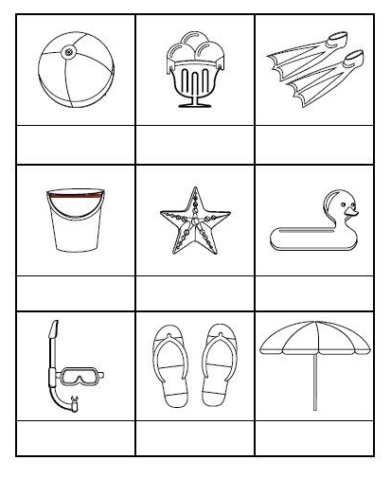
5. Pokoloruj litery, z których składa się wyraz.
MORZE
M | J | R | U | E
S | O | W | Z | L

GÓRY
G | J | R | U | E
S | Ó | W | Y | L

JEZIORO
J | M | E | T | Z
I | O | N | R | O

6. Spójrz na ilustracje przedstawiające dzieci. Opisz ich ubiór. Jak myślisz dokąd wybierają się na wakacje? Połącz.
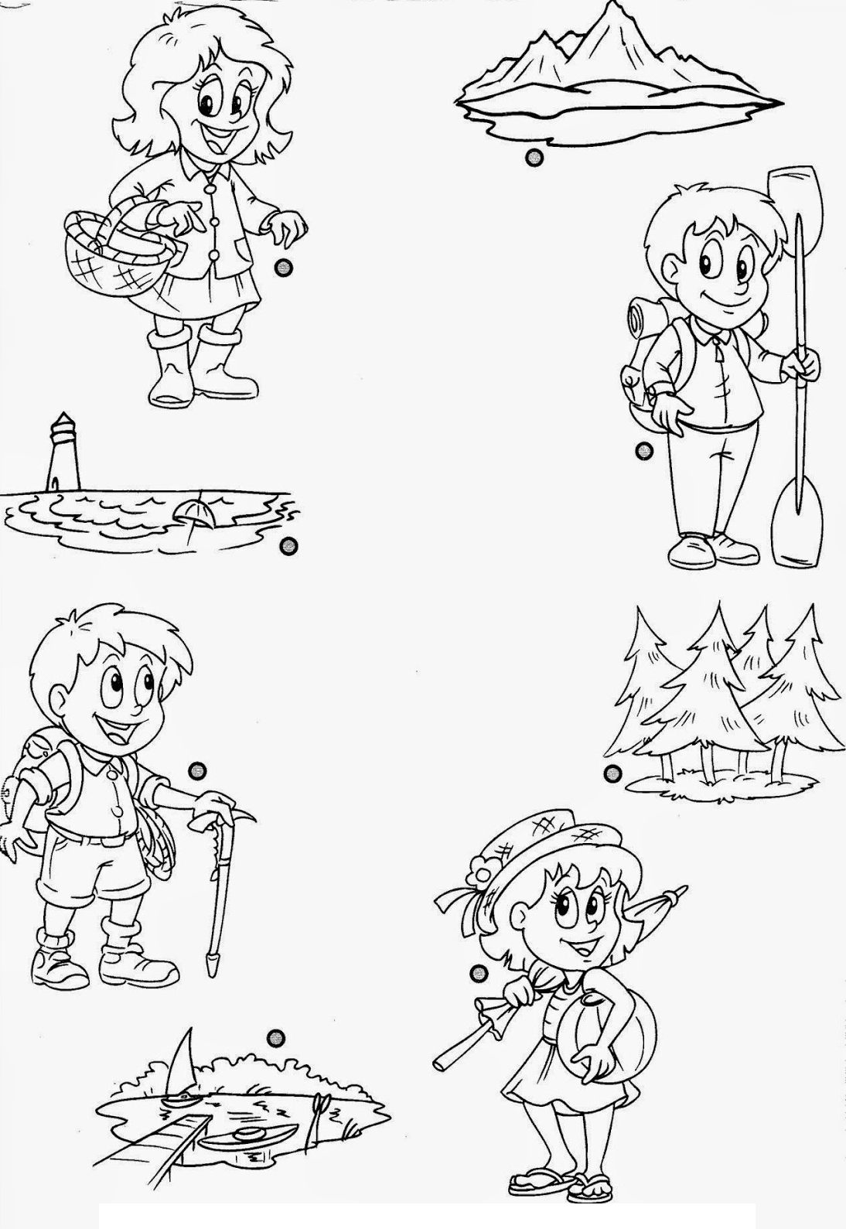
7. Co jest w środku? Wytnij i wklej elementy do plecaka chłopca, który wybiera się na wycieczkę w góry (arkusz 1 i 2).
8. Pokoloruj lub pomaluj farbami obrazek – Polska (arkusz 3).

